 | gb2312 | Big5 | jis | Unicode(BE) |  | gb2312 | Big5 | jis | Unicode(BE)
都 | B6BC | B3A3 | 9373 | 90FD | 渡 | B6C9 | B4E7 | 936E | 6E21
は | A4CF | X | 82CD | 306F | り | A4EA | X | 82E8 | 308A
る | A4EB | X | 82E9 | 308B | 鳥 | F842 | B3BE | 92B9 | 9CE5
み | A4DF | X | 82DD | 307F | 仁 | C8CA | A4AF | 906D | 4EC1
全 | C8AB | A5FE | 9153 | 5168 | 義 | C178 | B871 | 8B60 | 7FA9
曲 | C7FA | A6B1 | 8BC8 | 66F2
集 | BCAF | B6B0 | 8F57 | 96C6
２ | A3B2 | A2B1 | 8251 | FF12

由mediainfo而來
Album : 都はるみ全曲集２ Disc 2
A l b u m : 都 は る み 全 曲 集 ２ D i s c 2
41 6C 62 75 6D 20 3A 20 90FD 306F 308B 307F 5168 66F2 96C6 FF12 20 44 69 73 63 20 32

字串直接印出
02 渡り鳥仁義(1984.07.01-候鳥仁義).mp3
0 2 渡 り 鳥 仁 義 ( 1 9 8 4 . 0 7 . 0 1 - 候 鳥 仁 義 ) . m p 3
30 32 20 6E21 308A 9CE5 4EC1 7FA9 28 31 39 38 34 2E 30 37 2E 30 31 2D 5019 9CE5 4EC1 7FA9 29 2E 6D 70 33

DirectoryInfo找到的 同上
02 渡り鳥仁義(1984.07.01-候鳥仁義).mp3
0 2 渡 り 鳥 仁 義 ( 1 9 8 4 . 0 7 . 0 1 - 候 鳥 仁 義 ) . m p 3
30 32 20 6E21 308A 9CE5 4EC1 7FA9 28 31 39 38 34 2E 30 37 2E 30 31 2D 5019 9CE5 4EC1 7FA9 29 2E 6D 70 33

Windows10檔案總管複製，用代碼貼上，同上，可知都是用Unicode

藏在檔案中的資料 getLast128

B3 A3 3F 3F 3F A5 FE A6 B1 B6 B0 A2 B1 20 44 69 73 63 20 32
都 ? ? ? 全 曲 集 ２ D i s c 2

解出來
Album : 都???全曲集２ Disc 2
都 ? ? ? 全 曲 集 ２ D i s c 2
90FD 3F 3F 3F 5168 66F2 96C6 FF12 20 44 69 73 63 20 32

用日文編碼(Shift-JIS)寫 都はるみの三度笠
其實就是寫：
93 73 82 CD 82 E9 82 DD 82 CC 8E 4F 93 78 8A 7D
都 は る み の 三 度 笠

用簡中編碼解出，可得 搒偼傞傒偺嶰搙妢

這些編碼正中都沒有，若是用正中解碼，
可能出現空白，也可能解出錯誤的 例如：

11 峵彑幤峁诓懲锚.MP3

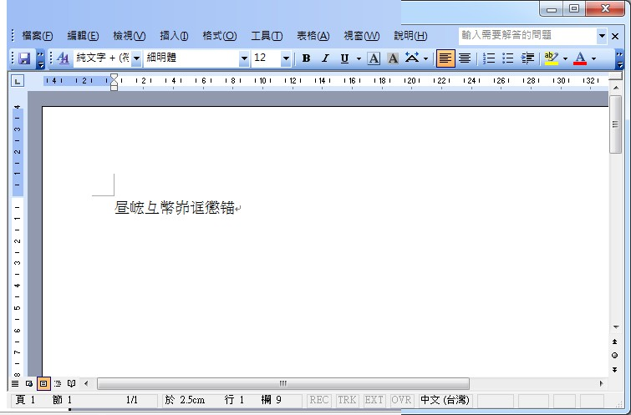

若把峵彑幤峁诓懲锚拿去編碼，則編不出原來正確的碼～～～～～

稱之為編碼喪失

